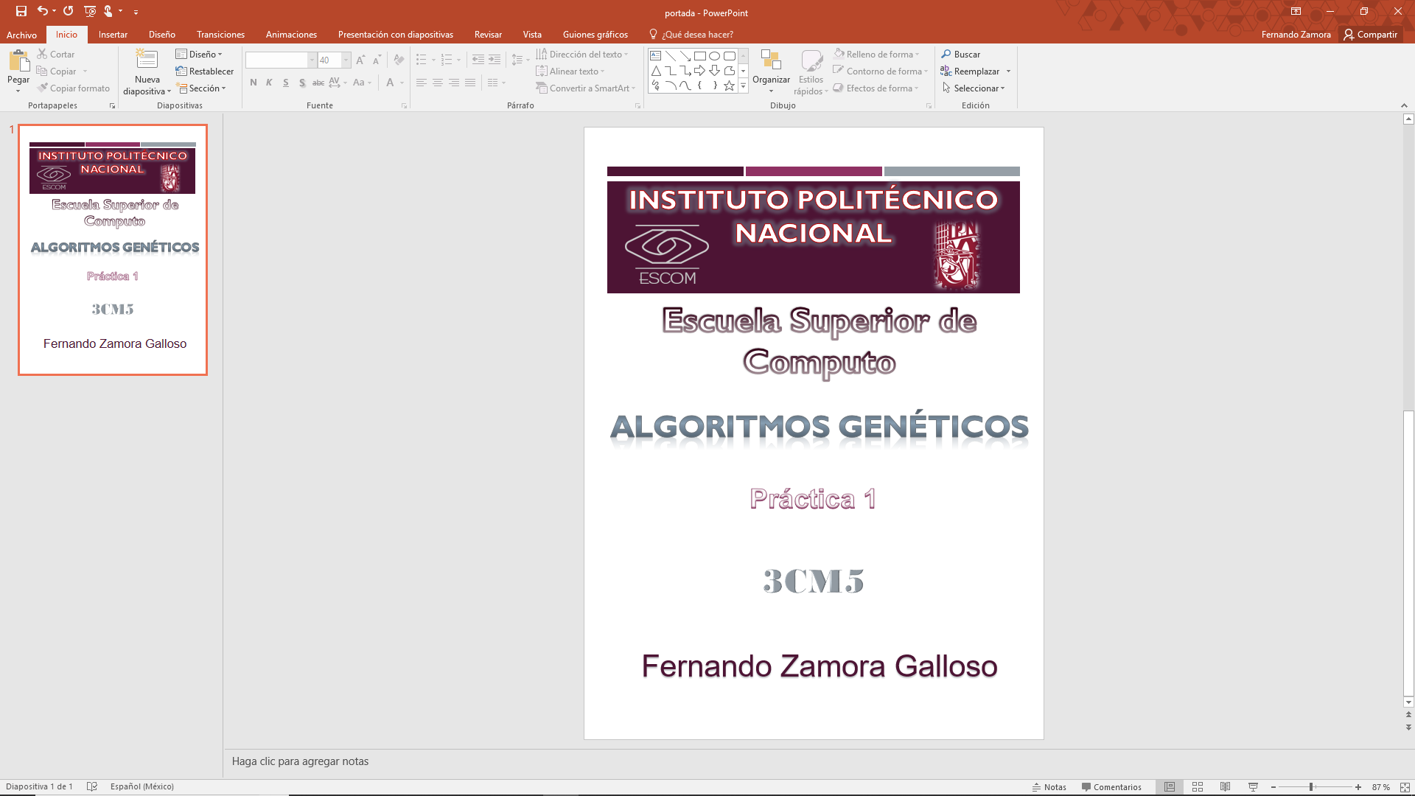

**INTRODUCCIÓN**

**histograma**

es una representación gráfica de una variable en forma de barras, donde la superficie de cada barra es proporcional a la frecuencia de los valores representados. Sirven para obtener una "primera vista" general, o panorama, de la distribución de la población, o de la muestra, respecto a una característica, cuantitativa y continua (como la longitud o el peso).

De esta manera ofrece una visión de grupo permitiendo observar una preferencia, o tendencia, por parte de la muestra o población por ubicarse hacia una determinada región de valores dentro del espectro de valores posibles (sean infinitos o no) que pueda adquirir la característica. Así pues, podemos evidenciar comportamientos, observar el grado de homogeneidad, acuerdo o concisión entre los valores de todas las partes que componen la población o la muestra, o, en contraposición, poder observar el grado de variabilidad, y por ende, la dispersión de todos los valores que toman las partes, también es posible no evidenciar ninguna tendencia y obtener que cada miembro de la población toma por su lado y adquiere un valor de la característica aleatoriamente sin mostrar ninguna preferencia o tendencia, entre otras cosas.

**C**

 es un lenguaje de programación originalmente desarrollado por Dennis Ritchie entre 1969 y 1972 en los Laboratorios Bell como evolución del anterior lenguaje [B](https://es.wikipedia.org/wiki/B_(lenguaje_de_programaci%C3%B3n)), a su vez basado en BCPL.

Al igual que B, es un lenguaje orientado a la implementación de Sistemas operativos, concretamente Unix. C es apreciado por la eficiencia del código que produce y es el lenguaje de programación más popular para crear software de sistemas, aunque también se utiliza para crear aplicaciones.

**Dev-C++**

Es un entorno de desarrollo integrado (IDE) para programar en lenguaje C/C++. Usa MinGW, que es una versión de GCC (GNU Compiler Collection) como su compilador. Dev-C++ puede además ser usado en combinación con Cygwin y cualquier compilador basado en GCC.

**DESARROLLO**

**1er ejecución**

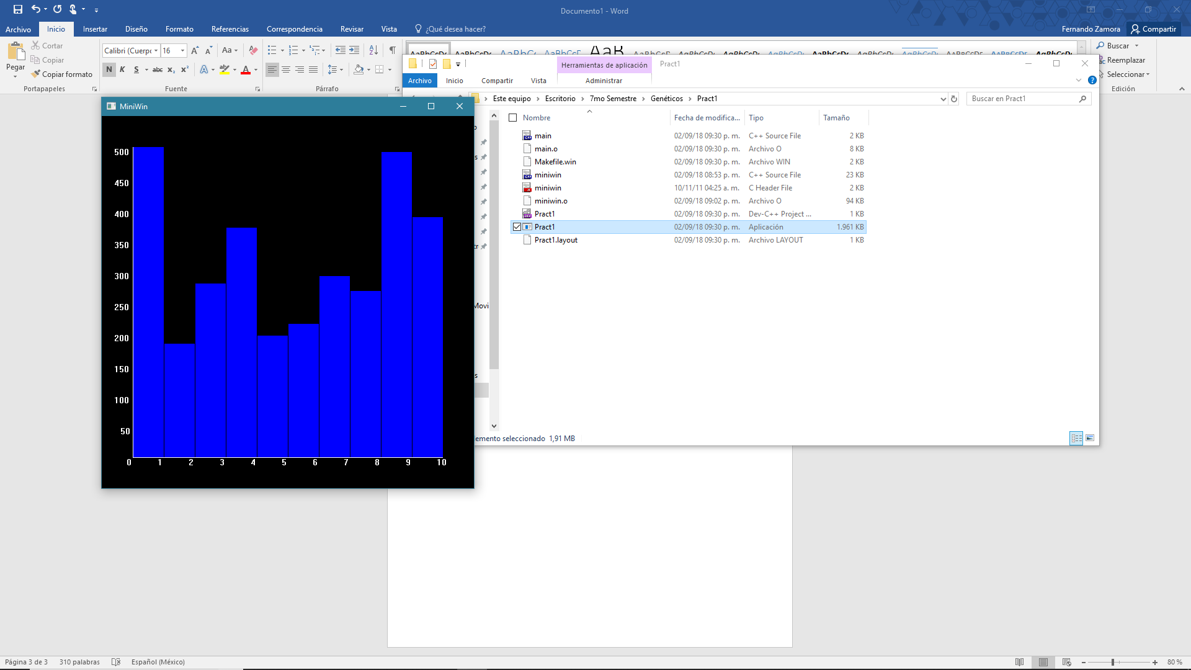

**2da ejecución**

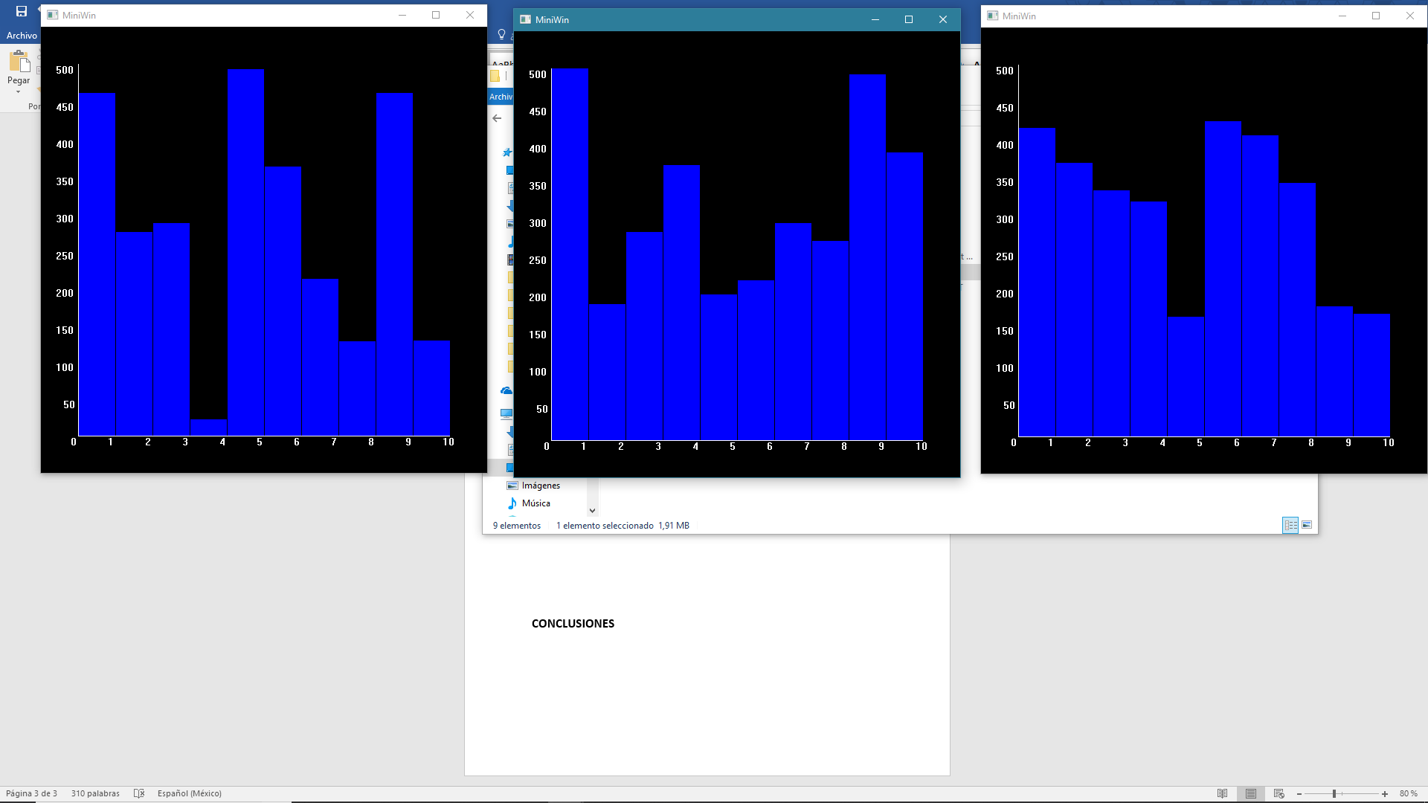

**3ra ejecución**



**Comparativa**

**CONCLUSIONES**

Fue una práctica relativamente sencilla, utilicé una biblioteca llamada minwin que tiene métodos sencillos para las funciones gráficas de c, como son hacer líneas, rectángulos, y texto, con lo cual pude hacerlo más sencillo.

La lógica es sencilla, solo hay que darles coordenadas a las funciones para dibujar y con eso (de acuerdo a los números aleatorios que se generaran) se hace la gráfica.

C presenta muchas bondades ya que hay muchísimas bibliotecas de código abierto, que a su vez son muy fácil de implementar en un proyecto. El entorno que utilicé fue devc++ es el que he utilizado desde el inicio para c en Windows, (aunque he usado muchos otros también)